**Seminario de Lenguajes (.NET)**

**Práctica 6**

4)¿Cuál es el error en el siguiente programa?

**using** System;

class Program{

static void **Main**(){

Auto a=**new Auto**();

a.Marca = "Ford";

Console.**WriteLine**(a.Marca);

System.Console.**ReadKey**();

}

}

class Auto{

**private** string marca;

**public** string Marca{

set{

Marca=**value**; // Correccion: Marca -> marca

}

get{

return marca;

}

}

}

5) Observe la siguiente definición de clase. Verifique que línea (o líneas) de código provoca error de compilación. Analice cuándo es posible acceder a miembros estáticos y de instancia.

class ClaseA{

char c;  
      static string st;  
      void metodo1(){  
       st="string";  
            c='A';  
      }

static void metodo2(){  
      new ClaseA().c='a';  
      st="st2";  
      c='B';🡪Definición de variable no-estática en un método estático!  
      }

}

Análisis de miembros estáticos (de la clase)

•Los miembros estáticos son miembros ligados a la clase como tal y no a los objetos (instancias) de la misma.

•Para definirlos basta con preceder la definición de ese miembro con la palabra reservada “static”.

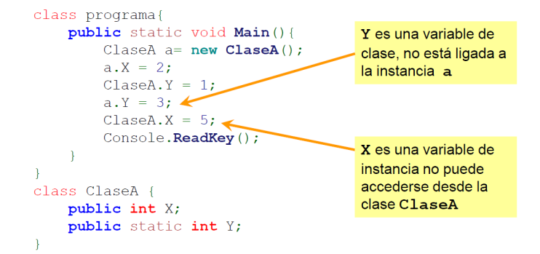

•Desde los métodos de clase no se pueden accederse a los miembros que no sean estáticos.

